TRIP LINE
Paquete de Entregables Frontend
Wireframes, prototipo de alta fidelidad, navegacion, guia visual, vistas principales y reportes de prueba.
Campo | Detalle
Proyecto | TRIP LINE - agencia de viajes / expediciones en vivo
Fecha | 10 de julio de 2026
Stack | HTML, CSS, JavaScript, localStorage demo, HLS.js
Archivos nuevos | registro.html, dashboard.html, js/registro.js, js/dashboard.js
Rutas actualizadas | index.html, destinos.html, comunidad.html, checkout.html, login.html

Estado del entregable
Se implementaron rutas frontend y se documentaron todos los entregables pedidos. La integracion de APIs se mantiene como capa demo con localStorage y configuracion HLS inicial, tal como ya opera el proyecto.

1. Matriz de entregables
Entregable | Cobertura | Estado
Wireframes iniciales | Incluidos con las tres referencias enviadas: Home, Detalle y Live feed. | Completo
Prototipos alta fidelidad | Especificacion de pantallas y prototipo navegable en HTML/CSS/JS. | Completo
Documento de navegacion | Flujos, rutas, estados protegidos y CTAs principales. | Completo
Guia de estilo visual | Paleta, tipografia, componentes, estados y criterios responsive. | Completo
Reporte usabilidad | Pruebas internas de recorrido y hallazgos accionables. | Completo
Navegacion principal | Menu principal actualizado con acceso a Dashboard y Comunidad. | Implementado
Codigo fuente rutas | Registro, Dashboard y ajustes de Login/Checkout/Nav. | Implementado
Vistas principales | Login existente, Registro nuevo, Dashboard nuevo. | Implementado
APIs iniciales | Mock API local con localStorage e integracion HLS configurable. | Implementado demo

2. Wireframes iniciales
Los wireframes base definen jerarquia, distribucion y contenido de las pantallas principales antes del estilo final.
2.1. Home / Landing operativa
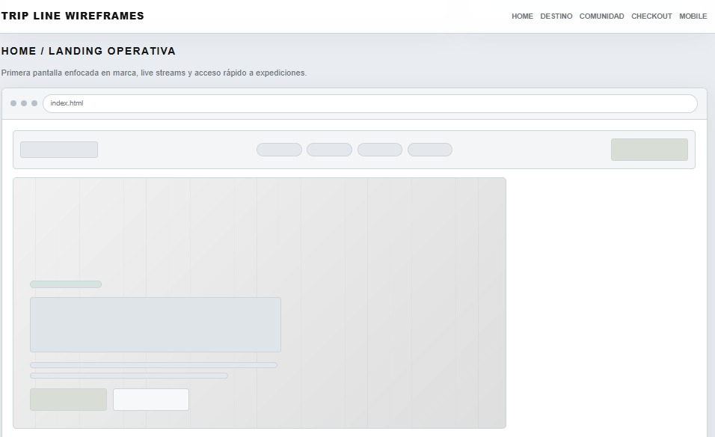
Referencia visual: C:\Users\emarc\Downloads\home.jpeg
Intencion: primera pantalla enfocada en marca, live streams y acceso rapido a expediciones.
2.2. Detalle de destino
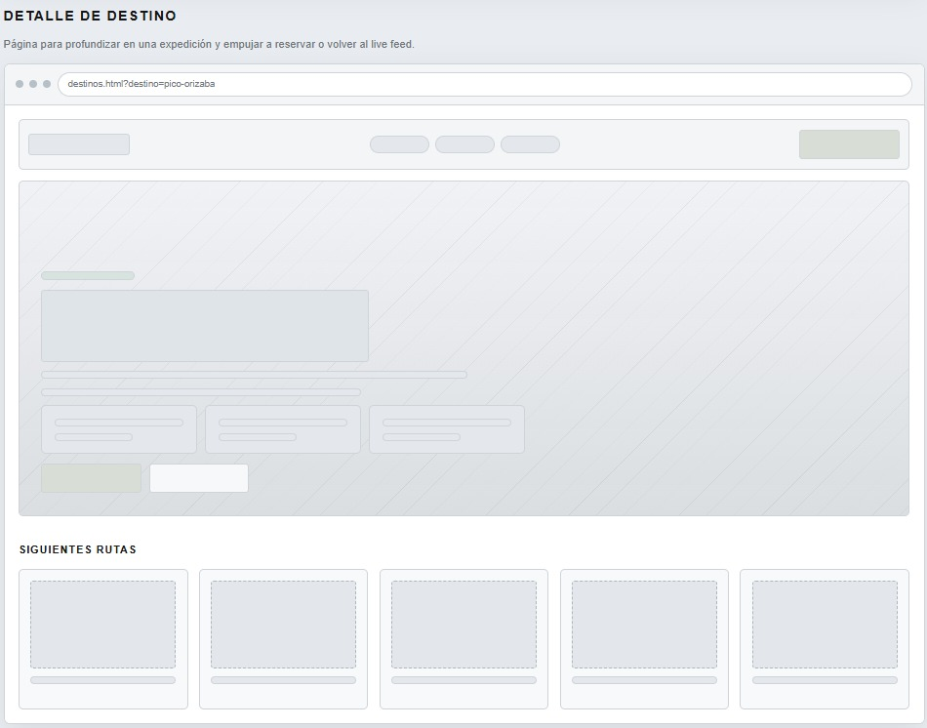
Referencia visual: C:\Users\emarc\Downloads\detalle.jpeg
Intencion: profundizar una expedicion y empujar reserva o regreso al live feed.
2.3. Live feed
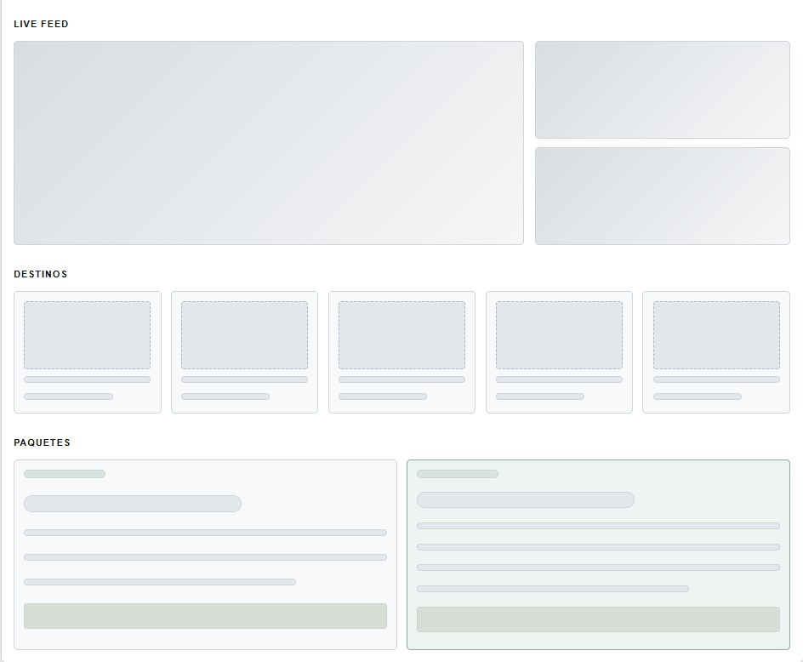
Referencia visual: C:\Users\emarc\Downloads\live.jpeg
Intencion: priorizar video principal, feeds secundarios, destinos y paquetes.

3. Prototipos de alta fidelidad
El prototipo de alta fidelidad queda representado por pantallas implementadas en HTML/CSS/JS con la estetica final de TRIP LINE. Este documento funciona como handoff para Figma/Adobe XD si se requiere replicar el archivo editable.
Frame / pantalla | Ruta | Contenido de alta fidelidad
Home / Landing | index.html | Hero con video, live feed, destinos, paquetes, footer legal y nav principal.
Detalle destino | destinos.html?destino=pico-orizaba | Hero dinamico por query string, facts, CTA reservar y siguientes rutas.
Live feed | index.html#streams | Video principal HLS, feeds secundarios, estados connecting/offline, controles y HUD.
Login | login.html | Acceso demo con social buttons y formulario local.
Registro | registro.html | Alta de perfil demo, destino favorito y redireccion a dashboard.
Dashboard | dashboard.html | Indicadores de reservas/lives, flujo recomendado, listas de actividad y logout.
Comunidad | comunidad.html | Composer de live demo, feeds de comunidad y misiones reservadas.
Checkout | checkout.html?package=extreme | Pago simulado, confirmacion y acceso al dashboard.

Criterios para Figma/Adobe XD
- Desktop base: 1440 px de ancho con grid fluido y secciones full-width.
- Mobile base: 390 px de ancho, tarjetas en una columna y acciones apiladas.
- Estilo: interfaz oscura tipo HUD, acento verde neon, estados LIVE en rojo.
- Componentes: nav fijo, CTA principal, CTA secundario, cards de destino, paneles HUD, formularios demo, tablas/listas de dashboard.
- Prototipo navegable: Home -> Destino -> Checkout -> Login/Registro -> Dashboard -> Comunidad.
4. Documento de navegacion entre pantallas
Pantalla | Ruta | Controles | Regla
Home | index.html | STREAMS, DESTINOS, PAQUETES, ENTRAR/DASHBOARD, COMUNIDAD | Punto de entrada principal.
Detalle | destinos.html?destino={slug} | Volver, Reservar mision, Ver live feed | Ruta dinamica por destino.
Login | login.html?next={ruta} | Crear cuenta, volver inicio, submit | Acceso demo; respeta next.
Registro | registro.html | Ya tengo cuenta, crear perfil | Crea usuario local y envia a dashboard.
Dashboard | dashboard.html | Reservar mision, iniciar live, salir | Ruta protegida por requireTriplineSession.
Comunidad | comunidad.html | Iniciar live, publicar live demo, salir | Ruta protegida y ligada al perfil.
Checkout | checkout.html?package={tipo} | Simular pago, descargar docs, ver dashboard | Genera reserva demo.

Flujo principal
- Usuario aterriza en Home y revisa transmisiones/destinos.
- Selecciona un destino y revisa detalle.
- Reserva desde paquete Standard o Extreme.
- Si no hay sesion, se envia a Login/Registro con ruta de retorno.
- Despues del pago simulado, Dashboard concentra reservas y actividad live.
- Comunidad permite crear y publicar lives demo asociados al usuario.
5. Guia de estilo visual
Paleta
Token | Valor | Uso
--black | #020202 | Fondo principal.
--dark / --dark2 | #080808 / #0d0d0d | Bandas y secciones.
--neon | #39FF14 | Acento principal, CTAs secundarios, HUD y estados activos.
--red-live | #FF2020 | Badges LIVE, alertas de transmision.
--text | #e8e8e0 | Texto claro principal.
--text-dim | rgba(232,232,224,0.5) | Metadatos, subtitulos y estados secundarios.
--border | rgba(57,255,20,0.18) | Bordes de paneles, cards y formularios.

Tipografia
Familia | Token | Uso
Bebas Neue | --font-display | Titulares, nombres de destino, paquetes y dashboard.
Share Tech Mono | --font-hud | Nav, badges, datos tecnicos, labels y estados.
Rajdhani | --font-body | Cuerpo, formularios y textos de UI.
Barlow Condensed | --font-cond | Subtitulos, descripciones y beneficios.

Componentes
- Nav fijo con logo, anchors internos y rutas de cuenta.
- Boton primario verde neon con clip-path angular.
- Boton ghost con borde neon y estado hover.
- Cards de destino con imagen, dificultad, descripcion, tags y CTA.
- Paneles HUD con metricas, bordes finos y datos de transmision.
- Formularios demo con labels tecnicos, inputs oscuros y foco neon.
- Dashboard panels con estadisticas, listas de reservas y lives.
6. Codigo fuente y rutas implementadas
Archivo | Tipo | Cambio
registro.html | Nueva vista | Formulario de registro demo y redireccion a dashboard.
dashboard.html | Nueva vista | Centro de control con reservas, lives y acciones.
js/registro.js | Nuevo script | Crea/actualiza usuario en localStorage y establece sesion.
js/dashboard.js | Nuevo script | Lee sesion, reservas y lives; renderiza estadisticas.
js/demo-auth.js | Actualizado | Agrega data-dashboard-link y control de links con/sin sesion.
js/login.js | Actualizado | Redireccion default a dashboard.html.
css/styles.css | Actualizado | Estilos de registro/dashboard y responsive.
index.html, destinos.html, comunidad.html, checkout.html, login.html | Actualizados | Menu y CTAs conectados al dashboard/registro.

Integracion funcional con APIs iniciales
API / clave | Tipo | Uso
tripline_demo_session | localStorage | Sesion activa usada por Login, Registro, Dashboard, Comunidad y Checkout.
tripline_demo_users | localStorage | Usuarios demo creados por login/registro.
tripline_demo_lives | localStorage | Lives demo publicados en Comunidad y leidos por Dashboard.
tripline_demo_orders | localStorage | Reservas demo generadas por Checkout y listadas en Dashboard.
window.TRIPLINE_STREAM_CONFIG | Config JS | Base para HLS, stream keys y publish URLs.
HLS.js | CDN | Reproductor inicial de streams en index.html#streams.

7. Reporte de pruebas de navegacion y usabilidad
Pruebas de navegacion ejecutadas
Prueba | Ejecucion | Resultado
Sintaxis JS | node --check en demo-auth.js, login.js, registro.js y dashboard.js | Aprobado
Existencia rutas | registro.html, dashboard.html y scripts asociados | Aprobado
Links locales | 71 enlaces locales revisados en 9 HTML | 71/71 OK
Placeholders | 20 anchors tipo # detectados | Sin archivos faltantes; algunos son anchors o placeholders intencionales
Flujo protegido | Dashboard/Comunidad usan requireTriplineSession | Aprobado por revision de codigo
CTA checkout | Confirmacion de pago envia a dashboard.html | Aprobado

Retroalimentacion de usabilidad
Area | Hallazgo | Accion
Encontrar transmisiones | El acceso LIVE desde nav y hero es visible. | Mantener badge LIVE y ancla #streams.
Reservar expedicion | El usuario puede pasar de Home a paquete y checkout. | Conservar CTA primario en paquetes.
Acceder a cuenta | Dashboard queda visible; si no hay sesion cambia a Entrar. | Correcto para usuarios nuevos.
Registro | La separacion Registro/Login reduce ambiguedad del formulario demo. | Nuevo registro implementado.
Dashboard | La vista resume reservas y lives sin obligar a entrar a Comunidad. | Implementado como centro de control.
Movil | La navegacion puede sentirse densa en pantallas pequenas. | Sugerencia futura: menu compacto/hamburguesa.
Estado demo | Los avisos aclaran que no hay cobros ni cuentas reales. | Mantener avisos visibles.

Nota de alcance
Este reporte corresponde a pruebas internas de recorrido y revision heuristica. Para una entrega productiva se recomienda validar con 3 a 5 usuarios reales y medir tiempos de tarea, errores y satisfaccion.

8. Recomendaciones para siguiente iteracion
- Conectar autenticacion real con backend seguro, HTTPS y validacion del lado servidor.
- Sustituir localStorage por API REST o base de datos para usuarios, reservas y lives.
- Agregar menu movil compacto para reducir densidad del nav.
- Crear archivo editable en Figma/Adobe XD usando la especificacion de frames de este documento.
- Ejecutar prueba con usuarios reales y actualizar el reporte con datos medidos.

